Onderwerp: Uw attest van dekking in enkele klikken beschikbaar
Beste collega,
Hebt u een attest van dekking nodig?
U kan dit heel eenvoudig zelf downloaden via het platform MyAG Employee Benefits van onze verzekeraar AG Insurance, op uw smartphone of computer. Dit is de makkelijkste en snelste manier.
Uw voordelen:
- onmiddellijk beschikbaar
- geen wachttijd of tussenkomst nodig
- 24/7 toegankelijk
- altijd bij de hand
- in één klik veilig gedownload én automatisch bewaard als PDF

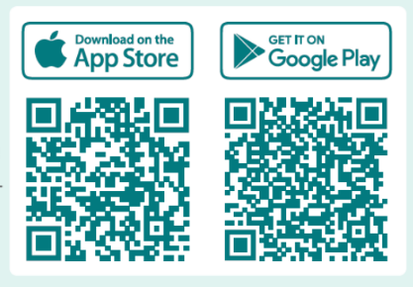
Download de app via de Google Play Store of App Store, of log in en ga naar ‘Gezondheidszorgen’ > ‘Mijn verzekeringsattesten’. Meer uitleg vindt u hier.
Daarnaast biedt MyAG Employee Benefits u, afhankelijk van uw verzekeringen, nog tal van extra mogelijkheden:
- een hospitalisatie melden
- uw medische kosten indienen
- het nettobedrag van uw groepsverzekering simuleren
- uw waarborgen raadplegen
- gebruikmaken van diensten zoals My Mind en My Care
Snel, eenvoudig en alles overzichtelijk op één plek.
Vragen?
Aarzel niet om contact op te nemen met onze HR-dienst.
Met vriendelijke groeten,

